www.welt.de

10. 9. 2010

Wenn Vegetarier und Fleischesser sich lieben

Hat ein Vegetarier einen Fleisch essenden Partner, ist das oft ein Problem – denn bei Essgewohnheiten hört die Toleranz auf.
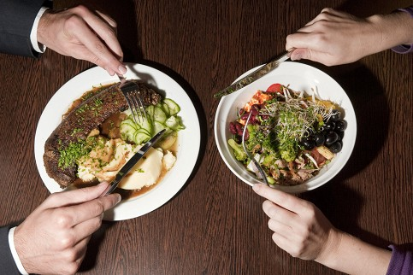

Foto: dpa-tmn/DPA Jedem das Seine: Leben Fleischesser und Vegetarier zusammen, sollten sie die Essgewohnheiten des anderen akzeptieren lernen.

Von Manja Greß

„Liebe geht durch den Magen“ heißt es. Wäre an diesem Spruch etwas dran, hätten Vegetarier und Fleischesser kaum eine Chance auf eine lange Beziehung. Um sich und seinem Liebsten das Gegenteil zu beweisen, sollten beide Partner vor allem eins vermeiden: den anderen missionieren zu wollen.

Karsten Noack ist selbst seit mehr als 20 Jahren Vegetarier und hatte in seinem Leben ausnahmslos Partnerinnen, die Fleisch gegessen haben. Der Kommunikationscoach hat aber nie versucht, die Frauen davon zu überzeugen, anders zu essen. „Wenn man sich hinstellt und sagt, man selbst sei der Gute und jeder sollte es einem gleichtun, wird man schnell auf Ablehnung stoßen“, glaubt der Berliner.

Das schwarze Schwein


Foto: picture-alliance / dpa / Stockfo/stockfood

Kein anderes Fleisch hat in den vergangenen Jahren einen solchen Siegeszug durch deutsche und internationale Küchen erlebt wie das Schwarze Spanische Schwein. Pata-Negra-Schinken werden nie geräuchert, nur eingesalzen und langsam luftgetrocknet.


Foto: picture-alliance/ obs/arte Die Ibérico-

Schweine liefern den exquisiten Pata-Negra-Schinken. Ihre letzten drei Monate verbringen sie im Schweineparadies - unter Eicheln und Tag und Nacht im Freien.



Foto: picture-alliance / Lou Avers/picture alliance

Jamon Ibérico in einem Delikatessengeschäft in Salamanca. Selbst die edelsten Parma- oder San-Daniele-Schinken haben Probleme, hier qualitativ mitzuhalten.

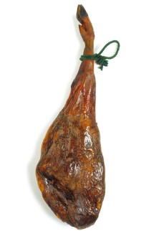
Foto: picture-alliance / Photocuisine/Photocuisine.de

Aber nicht nur der Schinken, auch die übrigen Körperteile des Ibérico-Schweins begeistern mit ihrem schmelzend-nussigen Aroma Köche und Gourmets gleichermaßen.



Foto: Getty Images/Getty Images Europe

Das Cerdo ibérico ist in Spanien schon immer ein Genuss gewesen - dort bekommt man es auch in Tapas-Bars.

Sieht man Leute nur einmal im Leben, sei das sicher nicht so wichtig. „Hat man mit Menschen öfter zu tun, sollte dagegen so früh wie möglich über dieses Thema gesprochen werden“, so Noack weiter. Viele versuchen aber gerade am Anfang einer Beziehung, Konflikte zu vermeiden, weiß der Psychologe Manuel Tusch in Köln:„Wer frisch verliebt ist, legt besonders viel Wert auf Harmonie.“

Damit es keine dicke Luft gibt, müssen Vorwürfe oder Beschuldigungen nach dem Motto „Was du machst, ist falsch“ laut Noack vermieden werden. Stattdessen könnten Vegetarier zum Beispiel Zeitungsartikel zu diesem Thema aufheben und sie dem Fleisch essenden Partner weiterleiten. „Wenn ich sage 'Guck mal hier' oder 'Wie findest du das?' fühlt sich der andere nicht gleich in die Ecke gedrängt.“

Hier haben Sie den köstlichen Salat!

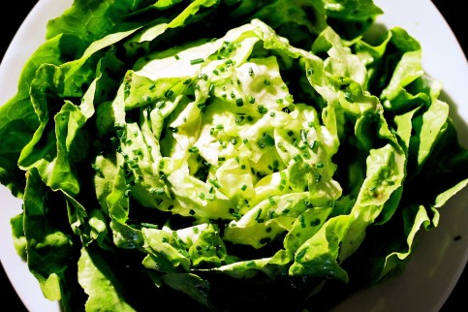

Foto: Reto

Klar Mit gesunden Sommer-Salaten ist alles im grünen Bereich! Salat-Klassiker in seiner pursten Form: Kopfsalat aus dem Berliner "Grill Royal", der als ganzer Kopf serviert wird.

Tanja Wiemann ist seit 18 Jahren Vegetarierin und lebt seit drei Jahren sogar vegan. Ihr Partner hat am Anfang der Beziehung eher durch Zufall davon erfahren. „Er hat sich mal einen Spaß daraus gemacht, einen Tintenfischring auf meinen Salat zu legen. Daraufhin wurde ich sehr sauer und hab ihm gesagt, dass ich keine toten Tiere esse“, erzählt die Mitarbeiterin der Tierschutzorganisation PETA in Gerlingen.

Die Lebenseinstellung nachvollziehen

Ihr Freund habe damals ganz locker reagiert und sich für ihre Argumente gegen das Essen von Fleisch sehr interessiert, erinnert sich Wiemann. „Er hat sich sogar Bilder und Filmaufnahmen aus Schlachthäusern angesehen, die meine Kollegen gemacht haben. So konnte er meine Lebenseinstellung nachvollziehen.“ Als Tanja Wiemann mit ihrem Freund vor drei Jahren zusammengezogen ist, war klar, dass sich kein Fleisch im Kühlschrank wiederfinden wird.

Für ihren Partner sei das am Anfang eine Umstellung gewesen: „Er dachte, dass er nicht mehr kochen kann, wie und was er will.“ Trotzdem habe es nur drei Wochen gedauert, bis er sich an die neue Situation gewöhnt hat. „Klar isst er auch mal einen Burger, wenn er mit Freunden unterwegs ist. Aber selbst das kommt immer seltener vor“, sagt die Tierschützerin. Sie habe aber nie versucht, ihren Freund umzupolen.

Trotzdem rufe er sie manchmal ganz stolz an und erzählt, dass er in der Mittagspause ein Brötchen mit veganem Aufstrich gegessen hat. Auch die Eltern ihres Partners standen den Ernährungsgewohnheiten aufgeschlossen gegenüber. „Als wir uns kennen lernten, hat er es seinen Eltern ganz nebenbei erzählt. Seitdem fragt seine Mutter immer, was ich gern essen würde, wenn wir sie besuchen. Ich bitte sie dann, sich keine Mühe zu machen.“

Auch Kommunikationscoach Karsten Noack rät, es dem Partner zu überlassen, die Eltern zu informieren. „Dabei sollte am besten so wenig Aufhebens wie möglich darum gemacht werden. Die Eltern sollten nicht extra nur vegetarisch kochen müssen, damit der neue Partner zufrieden ist.“ Natürlich werden sie das in den meisten Fällen trotzdem tun, aber daran könne man merken, wie willkommen man ist, so der Experte. Er selbst hat sich sogar oft sein eigenes Essen mitgebracht, wenn er bei Freunden zum Grillen eingeladen war. „Wenn ich zum Beispiel Maiskolben oder Soja-Dipp dabei hatte, wollten alle mal probieren.“

Auch Tanja Wiemann hat diese Erfahrung schon gemacht: „Unsere Freunde wollen das vegane Essen, das ich mir mitbringe, gern kosten und sind oft total überrascht, wie gut es schmeckt.“ Werden sie und ihr Freund zum Grillabend eingeladen, fragen die Gastgeber Tanja Wiemann oft, was sie essen darf. Ihre Antwort ist dann: „Ich darf alles essen, ich will nur nicht.“

Weil man sein eigenes Essen nicht ins Restaurant mitbringen kann, sei es von Vorteil, schon bei einer Reservierung ein paar Worte über die persönlichen Essgewohnheiten zu verlieren, rät der Sternekoch Tim Raue. Auch er erlebe das in seinem Berliner Lokal ab und zu. „Ich kann dann nachfragen, was der Gast alles nicht isst und dementsprechend für ihn kochen“, sagt Raue. So müssen Vegetarier nicht nur an einem Salatblatt knabbern, sondern können die romantische Atmosphäre mit dem Liebsten genießen.

